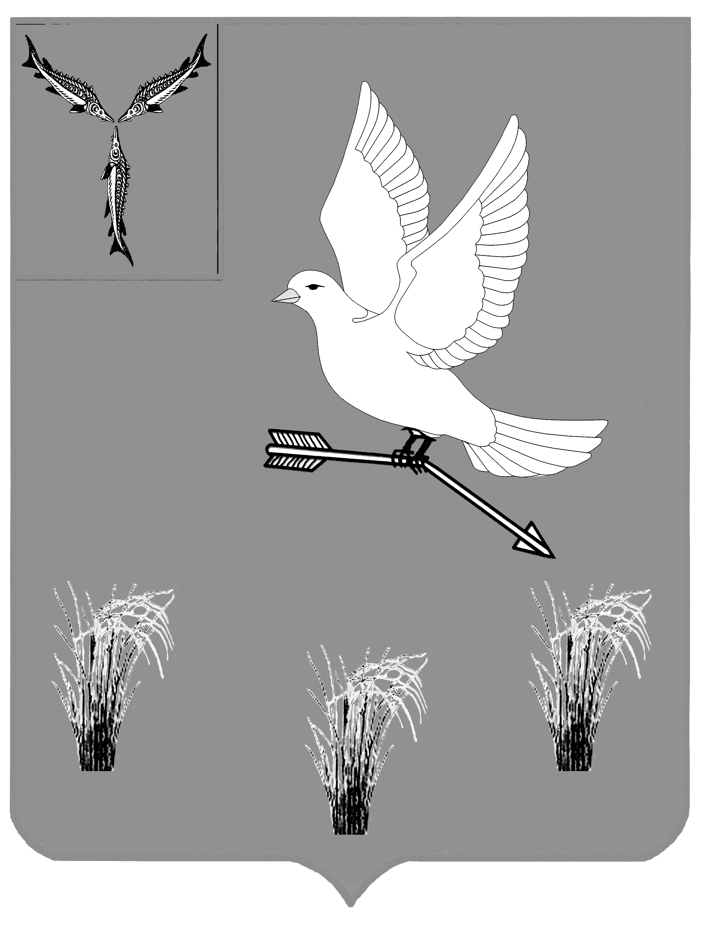

АДМИНИСТРАЦИЯ
МУНИЦИПАЛЬНОГО ОБРАЗОВАНИЯ
П. МИХАЙЛОВСКИЙ САРАТОВСКОЙ ОБЛАСТИ
РАСПОРЯЖЕНИЕ

от 20 сентября 2023 года № 254
О подготовке проекта Генерального плана
муниципального образования поселок
Михайловский Саратовской области

В соответствии со ст. 28, 30, 31, 32, 33 Градостроительного кодекса Российской Федерации, частью 1 статьи 16 Федерального закона от 06.10.2003 года №131-ФЗ «Об общих принципах организации местного самоуправления в Российской Федерации», протоколом от 19.09.2023 года № 2 заседания Комиссии по подготовке проектов Правил землепользования и застройки муниципального образования поселок Михайловский Саратовской области:

1. Поручить Комиссии по подготовке проектов Правил землепользования и застройки муниципального образования поселок Михайловский Саратовской области рассмотрение проекта Генерального плана муниципального образования поселок Михайловский Саратовской области:
2. Утвердить Порядок и сроки проведения работ по подготовке проекта Генерального плана муниципального образования поселок Михайловский Саратовской области согласно приложению.
3. Опубликовать настоящее распоряжение в газете «Михайловские новости» и разместить на официальном сайте администрации муниципального образования поселок Михайловский Саратовской области.
4. Контроль за исполнением настоящего распоряжения оставляю за собой.

Глава муниципального образования
п. Михайловский Саратовской области А.М. Романов

Приложение к распоряжению
главы муниципального образования
поселок Михайловский Саратовской области
№ 254 от 20 сентября 2023 года

Порядок и сроки проведения работ по подготовке проекта Генерального плана муниципального образования поселок Михайловский Саратовской области

№ п/п | Наименование мероприятий | Исполнитель | Срок исполнения
1. | Подготовка проекта Генерального плана муниципального образования поселок  Михайловский Саратовской области | Филиал ПКК «Роскадастр» | С 25.05.2023 года по 18.09.2023 года
2. | Рассмотрение подготовленного проекта Генерального плана муниципального образования поселок Михайловский Саратовской области | Комиссия по подготовке проектов Правил землепользования и застройки муниципального образования поселок Михайловский Саратовской области | 19.09.2023 года
3. | Подготовка документов с целью направления Главе муниципального образования поселок Михайловский проекта Генерального плана муниципального образования поселок Михайловский Саратовской области для принятия решения о проведении публичных слушаний по данному проекту | Комиссия по подготовке проектов Правил землепользования и застройки муниципального образования поселок Михайловский Саратовской области | 20.09.2023 года

